**ECOLOGICOS JR S.A.S**

**CERTIFICACION LABORAL**

Me permito certificar que el señor **JULIAN DAVID JUNCA VERA** identificado con cedula de ciudadanía **N**.**1072671516** de Chia Cundinamarca, presta sus servicios como asesor en atención al cliente para la empresa **ECOLOGICOS JR,** desde el 08 de febrero del 2018 hasta la fecha con contrato indefinido.

Este certificación la expide por solicitud del interesado hoy trece (13) de Agosto del dos mil veintiuno (2021).

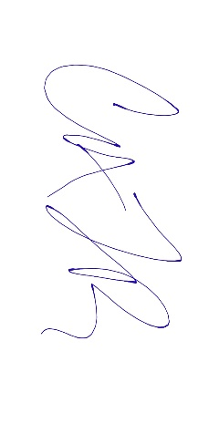

**ATENTAMENTE**

**Carlos Alfonso Junca Rojas  
ADMINISTRADOR GENERAL  
cc: 80.398.486.  
Cel. 3204647872**

**Calle 2 # 6-24 - oficina 201 Cajicá (Cundinamarca) Colombia. Tel: 316-37582338, 316-6918987, 8831353, correo electrónico** [**ecologicosjr@gmail.com**](mailto:ecologicosjr@gmail.com)

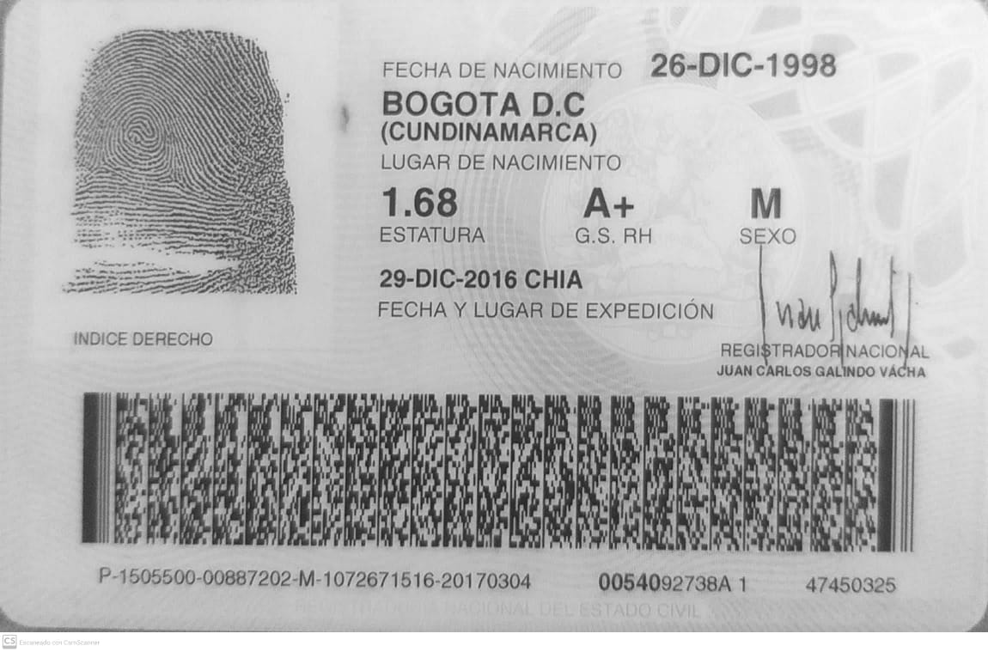**REPÚBLICA DE COLOMBIA**

IDENTIFICACIÓN PRSONAL

CEDULA DE CIUDADANÍA

